26.01.2018г. на отделении «ОиПП» проведены классные часы
в группах 203, 205, 225.
Тема классного часа: «Твои люди, город. М.Г.Первухин».
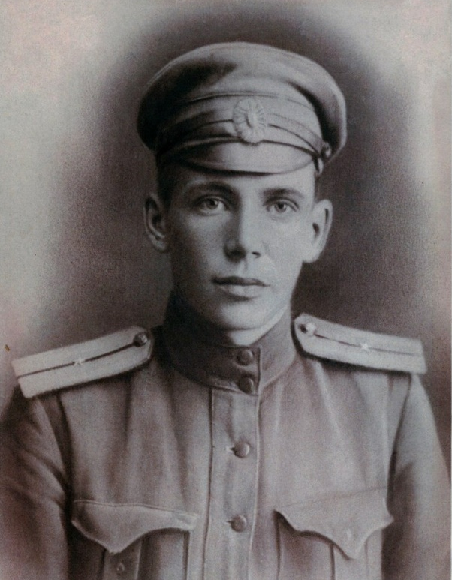

Принимал участие в боях при подавлении антибольшевистского восстания в районе города Златоуст. Во время Гражданской войны на Южном Урале с октября по ноябрь 1920 года.
С января 1921 года по середину осени того же года, работая ответственным секретарём редакции газеты «Пролетарская мысль», состоял в бюро Златоустовского уездного комитета комсомола, а до апреля 1922 года — заведующим отделом политического просвещения и заместителем секретаря Златоустовского уездного комитета РКП (б) и с апреля по август этого же года — техническим секретарём Златоустовского уездного комитета РКП (б).

Данное мероприятие проведено библиотекарем
Л.Н. Коваленко
Во время проведения классного часа использовались такие методы как: показ презентации.

